BULLETIN n° 38 PAGE

LES OSTENSIONS LIMOUSINES CETTE ANNEE EN CREUSE
A CROCQ le 5 juillet 2009

Les Ostensions du diocèse de Limoges sont des manifestations millénaires, religieuses et populaires, qui mêlent dévotion et spectacle, religion et profane, de façon tout à fait étonnante.

LE TERME « OSTENSION »

Vient du latin ostendere qui signifie « montrer, exposer ». Les reliques (restes, pour simplifier) des saints, conservées dans des châsses ou reliquaires, sont donc sorties pour être présentées à la vénération des fidèles et portées en procession sur un trajet symbolique. Le « chef » (le crâne) est une relique très précieuse.

Actuellement, le terme est utilisé au pluriel.

HISTORIQUE

Les premières Ostensions : On fait remonter l’origine de ces cérémonies au « mal des ardents » qui sévissait en 994. Cette épidémie d’origine alimentaire était due à la consommation de pain fabriqué avec du seigle contaminé par un champignon, l’ergot de seigle. Les populations en proie à l’ergotisme, dirait-on maintenant, eurent tout naturellement recours à leur protecteur. C’est ainsi que les reliques de saint Martial (premier évêque de Limoges) furent levées de son tombeau et transportées sur une colline. L’épidémie cessa et le « miracle des ardents » fut attribué à saint Martial.

La pratique fut reprise cent ans après avec saint Léonard , puis pour toutes les catastrophes et calamités - sièges, disettes, inondations, sécheresse…Les populations désemparées se tournaient vers le saint local pour les protéger.

On montrait également les reliques des saints lors de la venue d’un personnage important (pape, roi…)

La septennalité : Depuis le XVIe siècle, les Ostensions ont lieu tous les sept ans, périodicité adoptée pour différentes raisons. Le rythme septennal était destiné à ne pas dévaloriser les Ostensions qui devaient être suffisamment rares pour rester des temps forts et des phénomènes exceptionnels, et, évidemment, le chiffre 7 est le chiffre sacré et symbolique par excellence.

Les Ostensions furent interrompues, ou se sont faites discrètes, au moment de la révolution, puis plus tard, quand les manifestations religieuses étaient interdites de l’espace public qui se devait d’être neutre.

Aujourd’hui, le rythme septennal est rétabli et les Ostensions perdurent.

CEREMONIES OSTENTIONNAIRES

Elles varient d’une localité à l’autre mais les rituels qui accompagnent ces manifestations spectaculaires sont souvent les mêmes :

- le drapeau est hissé au clocher de l’église,
- l’authentification des reliques se fait lors d’une cérémonie de reconnaissance
- les rues sont décorées (pavoisées, ornées de fleurs et de guirlandes) pour les processions religieuses, les cortèges et les reconstitutions historiques avec figurants costumés.

C’est une fête pour la cité.
« Terre des saints »

Ces Ostensions sont spécifiquement limousines et liées aux saints locaux, saint Martial, saint Léonard, saint Junien …que les Limousins vénèrent – enfants du pays, saints fondateurs, évangélisateurs, évêques, beaucoup d’ermites. Les récits de la vie de ces saints, comme de tous les saints, sont appelés « légendes ».

Profane et sacré :

Ces manifestations, qui mêlent le profane et le sacré, ont parfois été combattues par le clergé. Certains évêques ont proscrit danses, jeux, banquets et représentations théâtrales. Mais l’autorité ecclésiastique n’a jamais eu le pouvoir sur les Ostensions.

Aujourd’hui, le clergé préfère souvent encadrer les cérémonies religieuses en rappelant que les saints, s’ils relient à Dieu, n’ont pas de pouvoir magique en eux-mêmes et qu’il est contraire à la foi chrétienne de transformer les reliques en fétiches et objets de superstition.

Inutile de préciser que Calvin au XVIe siècle, dans son Traité des reliques, voit dans le culte des reliques une idolâtrie qui a « impunément abusé le pauvre monde ». Il donne, naturellement, l’exemple des fausses reliques et suggère que, pour avoir autant de morceaux de bras et de crâne, les saints devaient assûrement avoir eu plusieurs corps ! Sans parler du trafic des reliques.

SUCCES DES OSTENSIONS

Comment expliquer la réussite des Ostensions au XXIe siècle ?

Goût des rituels et élément visuel

Le pittoresque et le côté folklorique ne sont certainement pas étrangers à ce succès. Les fêtes populaires (tous ces spectacles avec musique, chants et déguisements) qui accompagnent les dévotions collectives ont tout pour attirer les foules.

Le phénomène identitaire

Le besoin de se rattacher à une tradition et de partager des valeurs n’a jamais été aussi fort que dans notre monde dit « global ». Cette tradition, profondément ancrée dans l’histoire limousine, est bien l’expression d’une identité locale et donne donc bien ce sentiment d’appartenance à un groupe ou à une communauté dont nos contemporains semblent avoir tellement besoin.

Cultuel et culturel : ferveur religieuse et attachement au patrimoine

En maintenant le souvenir des saints limousins, les Ostensions font découvrir nos trésors religieux – chasses (chasses émaillées souvent) et précieux reliquaires - et sont par conséquent, l’occasion de mettre en valeur la richesse de notre patrimoine et de notre histoire.

BULLETIN n° 38 PAGE

« Ensemble »

Les Ostensions rassemblent. Elles rassemblent des représentants du clergé et des laïcs (les confréries et comités, bien sûr, mais aussi les représentants des municipalités de toutes tendances) qui, tous, travaillent ensemble à leur réussite (par exemple, évêque, curé, confrérie et maire sont tous les quatre nécessaires pour accéder aux reliques de saint Martial). Aucune autorité n’a jamais pu prendre le pouvoir sur les Ostensions, qui ne seraient rien, il est important de le rappeler, sans la participation du peuple limousin (fidèles, bénévoles, figurants…) mobilisé pendant de longs mois de préparations. Tout le monde participe et cette cohabitation a quelque chose de « profondément humain » comme le souligne le père Jean-Marie Mallet Guy.

Il n’est donc pas surprenant de constater que les Ostensions soient mentionnées dans les guides touristiques et signalées par les offices de tourisme pour la promotion des villes ostensionnaires. Les retombées touristiques et financières ne sont pas non plus négligeables.

-------------------------------------

Exposition du 7 janvier au 7 mars 2009 à la Maison du Limousin où ont eu lieu une conférence de presse avec le père Jean-Marie Mallet Guy et une conférence de Stéphane Capot, co-auteur avec Jean-Marie Allard du remarquable ouvrage Une histoire des Ostensions en Limousin (éditions Culture et Patrimoine en Limousin).

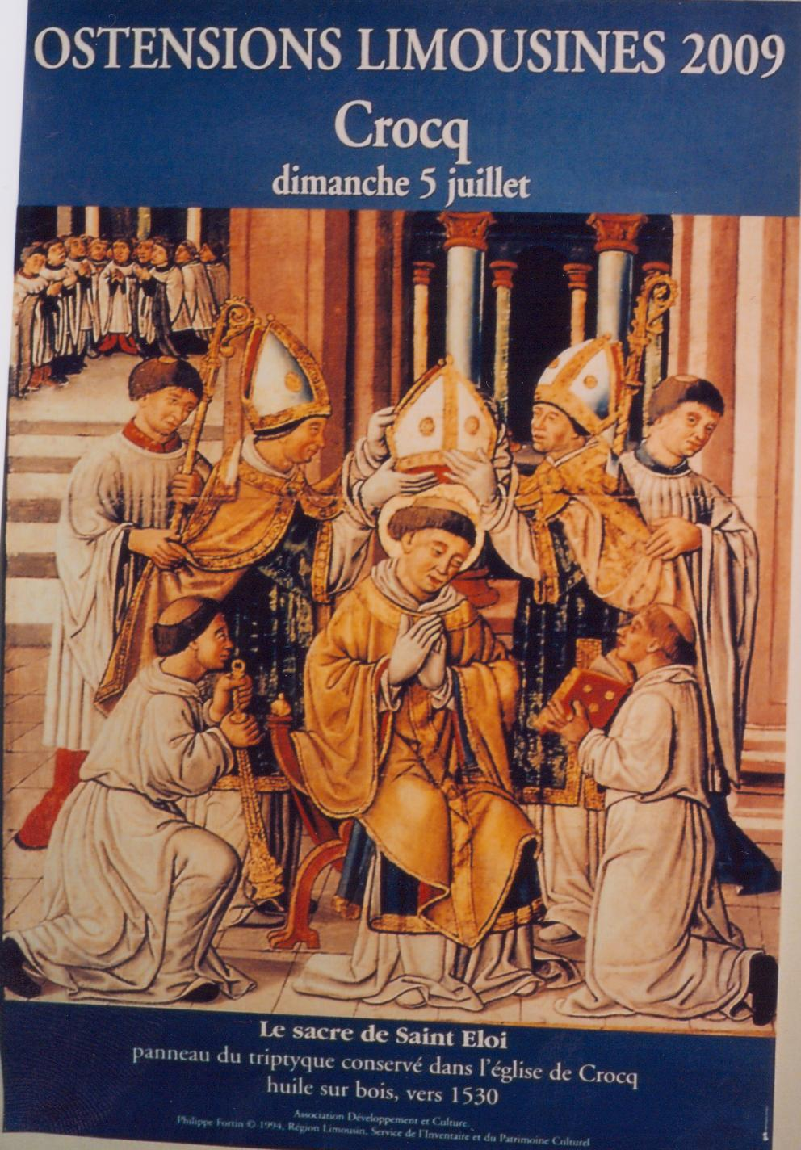
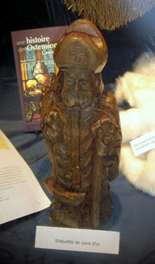
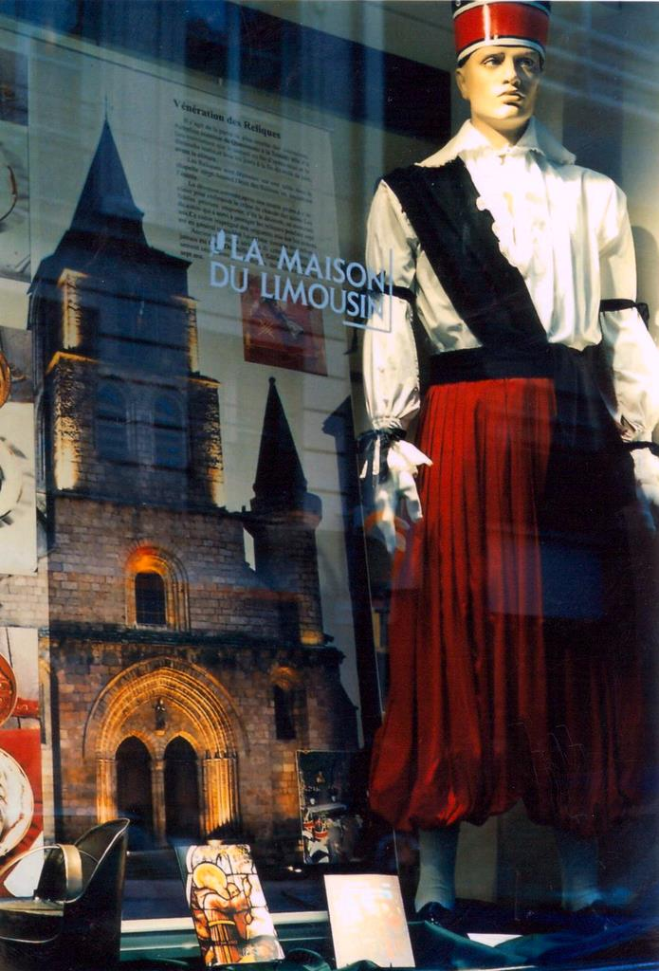

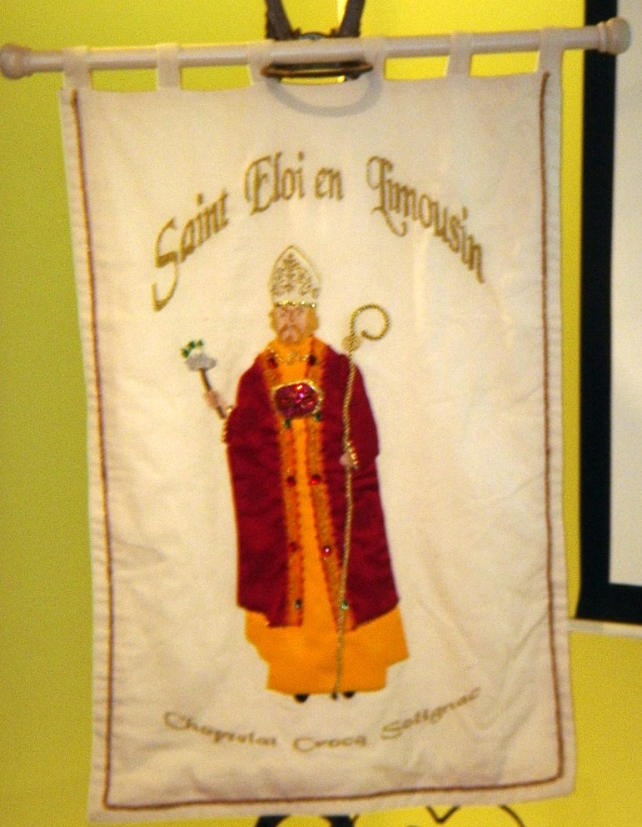

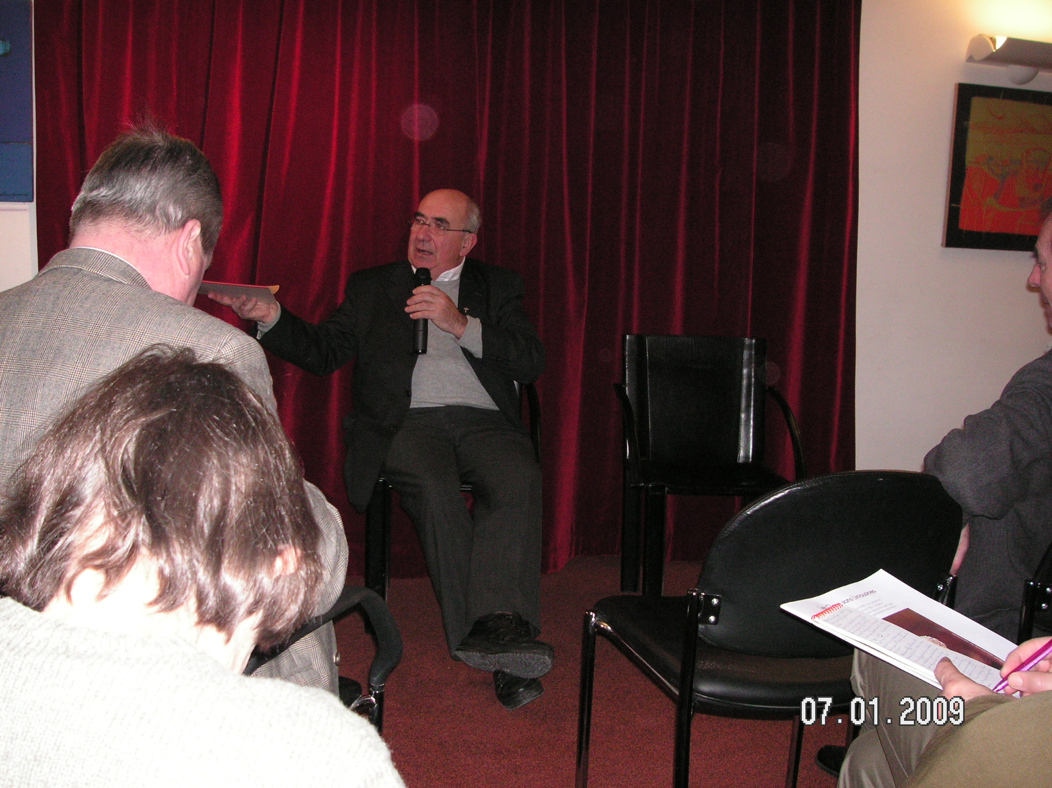

Légendes à insérer

